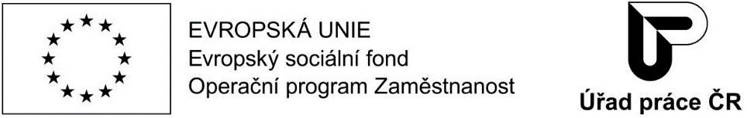

D O D A T E K č. 1
k dohodě o vyhrazení společensky účelného pracovního místa
a poskytnutí příspěvku, spolufinancovaného ze státního rozpočtu
a Evropského sociálního fondu
č. KAA-SZ-2/2021 ze dne 24.2.2021

uzavřený mezi

Úřadem práce České republiky
zastupující osoba: xxx, ředitel kontaktního pracoviště Karviná krajské pobočky Úřadu práce ČR v Ostravě
sídlo: Dobrovského 1278/25, 170 00 Praha 7
IČO: 72496991
adresa pro doručování: tř. Osvobození č.p. 1388/60a, Nové Město, 735 06 Karviná 6
(dále jen „Úřad práce“) na straně jedné

a

zaměstnavatelem: Miroslav Adamek
rodné číslo: xxx
sídlo: xxx
IČO: 41045912
(dále jen „zaměstnavatel“) na straně druhé.

Článek I
Účel dodatku
Účelem tohoto dodatku je úprava výše uvedené dohody uzavřené mezi úřadem práce a zaměstnavatelem.
Článek II
Předmět dodatku
Ujednání výše uvedené dohody se mění takto
Dosavadní text článku II.3 dohody se nahrazuje textem:
II.3 V případě, že pracovní poměr zaměstnance skončí přede dnem 28.2.2022, zaměstnavatel písemně oznámí Úřadu práce den a způsob skončení tohoto pracovního poměru, a to nejpozději ke dni doložení výkazu "Vyúčtování mzdových nákladů – SÚPM vyhrazené" za měsíc, ve kterém byl pracovní poměr zaměstnance skončen.

Dosavadní text článku III.1 dohody se nahrazuje textem:
III.1 Úřad práce se zavazuje poskytnout zaměstnavateli příspěvek ve výši 100% z vynaložených prostředků na mzdy nebo platy na zaměstnance, včetně pojistného na sociální zabezpečení, příspěvku na státní politiku zaměstnanosti a pojistného na veřejné zdravotní pojištění, které zaměstnavatel za sebe odvedl z vyměřovacího základu zaměstnance, maximálně však 15 000 Kč měsíčně, z toho 82,38% je hrazeno z prostředků ESF a 17,62 % je hrazeno ze státního rozpočtu ČR. Součet poskytnutých měsíčních příspěvků nepřekročí částku 180 000 Kč.
Dosavadní text článku III.2 dohody se nahrazuje textem:
III.2 Příspěvek bude poskytován od 1.3.2021 do 28.2.2022. Jestliže se na tento dodatek vztahuje povinnost uveřejnění prostřednictvím Registru smluv a dodatek k dohodě nenabyde účinnosti nejpozději dne 31.8.2021, příspěvek nebude poskytován ode dne 1.9.2021 do dne předcházejícímu dni nabytí účinnosti dodatku k dohodě; v takovém případě bude maximální sjednaný měsíční příspěvek Úřadem práce poměrně pokrácen podle celkového počtu kalendářních dnů v daném měsíci a počtu kalendářních dnů v daném měsíci, kdy dodatek k dohodě nebyl účinný. Skončí-li pracovní poměr zaměstnance v průběhu této doby, příspěvek bude poskytován do dne skončení pracovního poměru.

Dodatek je sepsán ve dvou vyhotoveních, z nichž jedno obdrží úřad práce a jedno zaměstnavatel / příjemce.

Dodatek k dohodě, na nějž se vztahuje povinnost uveřejnění prostřednictvím Registru smluv, nabývá účinnosti dnem uveřejnění. Dodatek k dohodě, na nějž se nevztahuje povinnost uveřejnění prostřednictvím Registru smluv, nabývá účinnosti dnem jeho podpisu oběma smluvními stranami.

Dodatek nabývá platnosti dnem jeho podpisu oběma smluvními stranami.

Karviná dne 30.8.2021

.................................................................. …………………………………………
Miroslav Adamek xxx

za zaměstnavatele ředitel kontaktního pracoviště Karviná krajské
pobočky Úřadu práce ČR v Ostravě

za Úřad práce

Za úřad práce vyřizuje: xxx
Telefon: xxx

